***Опис результатів обчислювальних експериментів***

* Дослідження того, які актори знялися в найбільшій кількості серіалів із заданого переліку, дало такі результати:

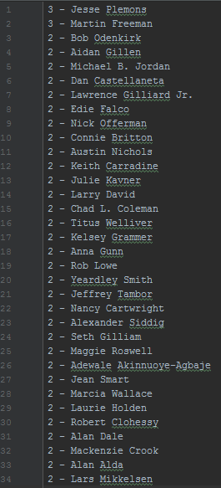

Як бачимо, у трьох серіалах знімалися тільки Jesse Plemons та Martin Freeman. Потім йде перелік тих акторів та акторок, які знялися у двох із 50-ти найкращих серіалів всіх часів. Список акторів та акторок, які знялися тільки в одному серіалі із запропонованих, тут не показується.

* Дослідження того, які серіали мають найбільше сезонів показало наступні результати:

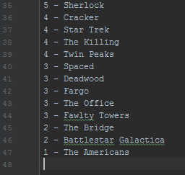

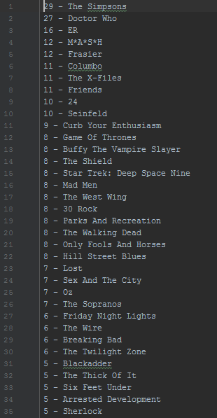

Найбільша кількість сезонів (29) є у серіалі The Simpsons. Після нього в рейтингу йде Doctor Who (27 сезонів).

На скріншотах є майже всі серіали із початкового списку із кількістю серіалів у них. Але бачимо, що тут показано 47 назв серіалів із запропонованих 50. Пов’язано це з тим, що 3 назви серіалів, яких немає в результатах дослідження, не були знайдені на TheTVDB.com.

* Дослідження частоти слів у назвах показало наступні результати (на скріншоті зображена тільки частина отриманих результатів, всі інші слова, які тут не зображені, траплялися у назвах серіалів тільки один раз):

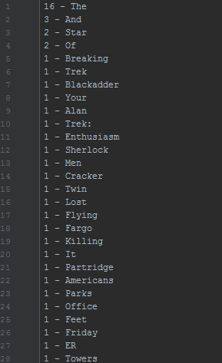

Тільки 4 слова повторювалися більше 1 разу. Це були ‘The’, ‘And’, ‘Star’ і ‘Of’.